**ДЕРЖАВНИЙ УНІВЕРСИТЕТ ІНТЕЛЕКТУАЛЬНИХ**

**ТЕХНОЛОГІЙ І ЗВ’ЯЗКУ**

**Звіт**

**з дисципліни Системне Адміністрування**

**Практична робота №5**

**на тему: «Настроювання й супровід сервера ProFTPD»**

Виконав: студент 3 курсу, групи ІПЗ-3.04 спеціальності

121 Інженерія програмного забезпечення

____________________________Бухта М.М.

Перевірив_________________Білоусова С.С.

Одеса  2023МЕТА РОБОТИ

* Конфігурування серверу ProFTPD для забезпечення передачі файлів по мережі.
* Одержання навичок настроювання анонімного доступу й віртуальних ftp-серверів.

**ВИКОНАННЯ**

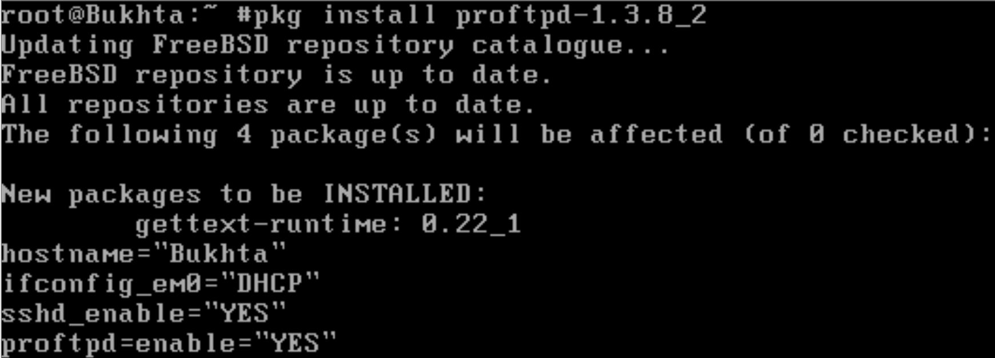

Рисунок 1 – встановлення proftpd за допомогою *pkg install proftpd-1.3.8_2*

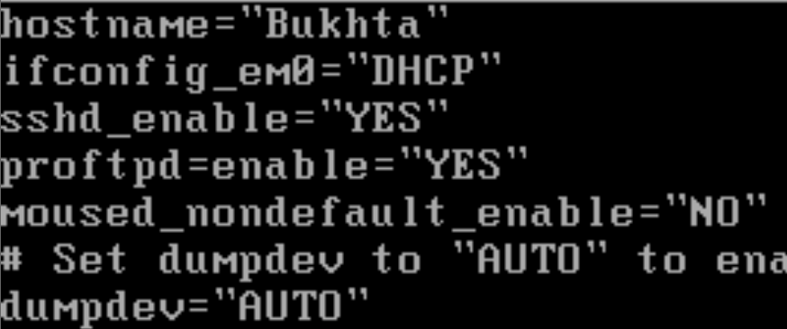

Рисунок 2 – файл /etc/rc.conf

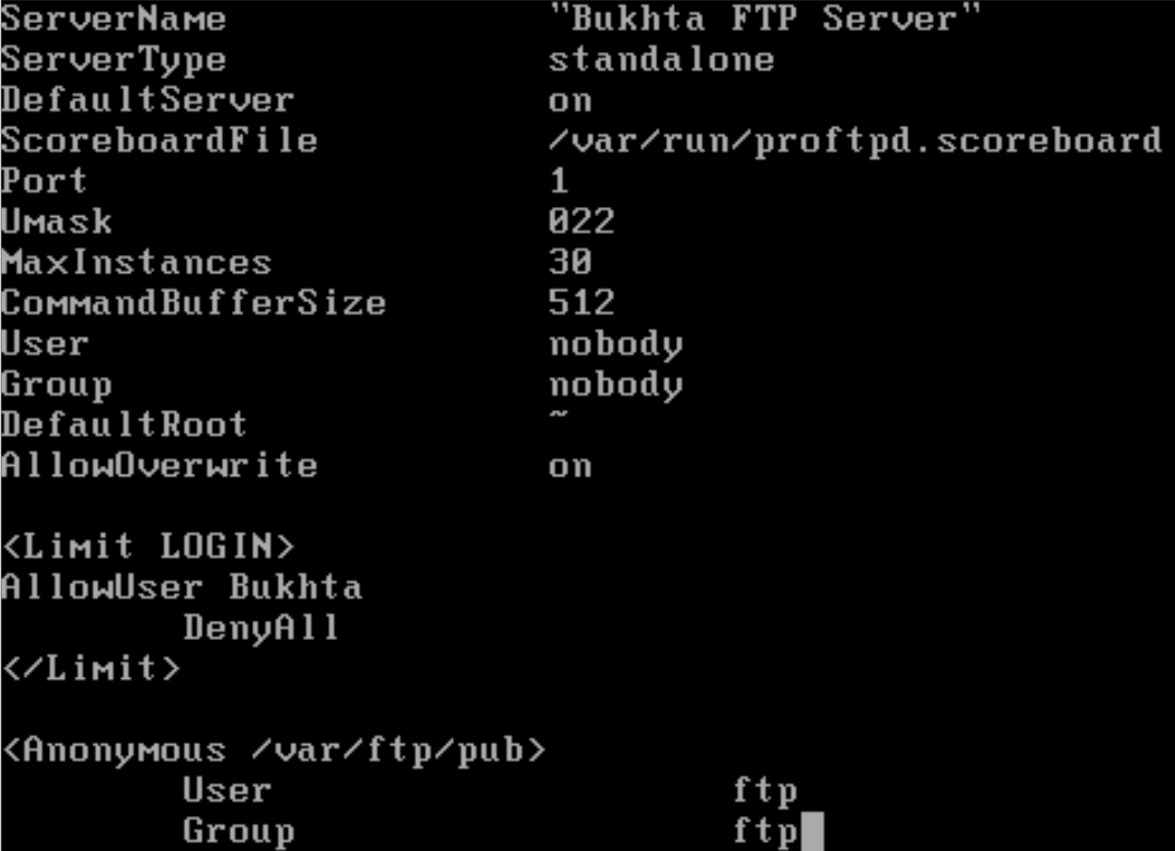

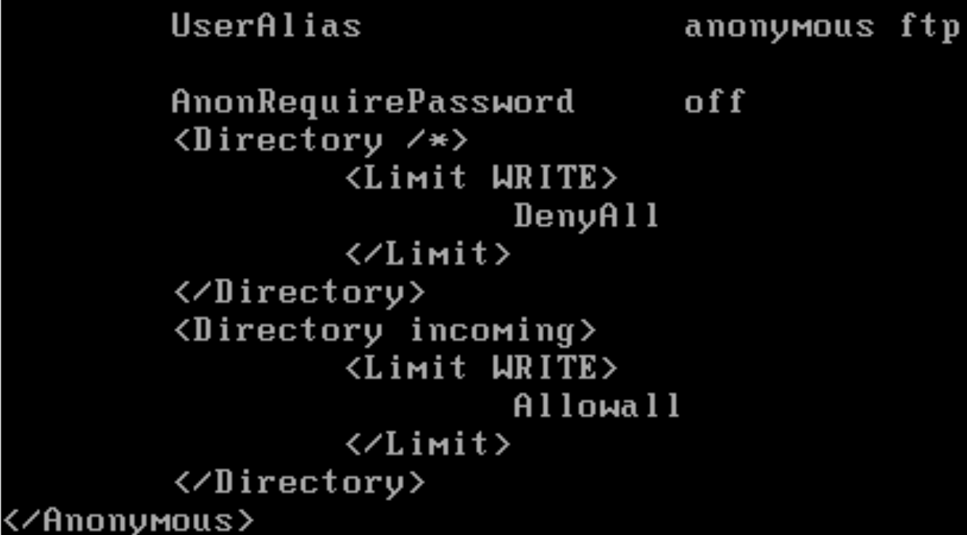

Рисунок 3 – налаштування файлу сервера (*/usr/local/etc/proftpd.conf*)

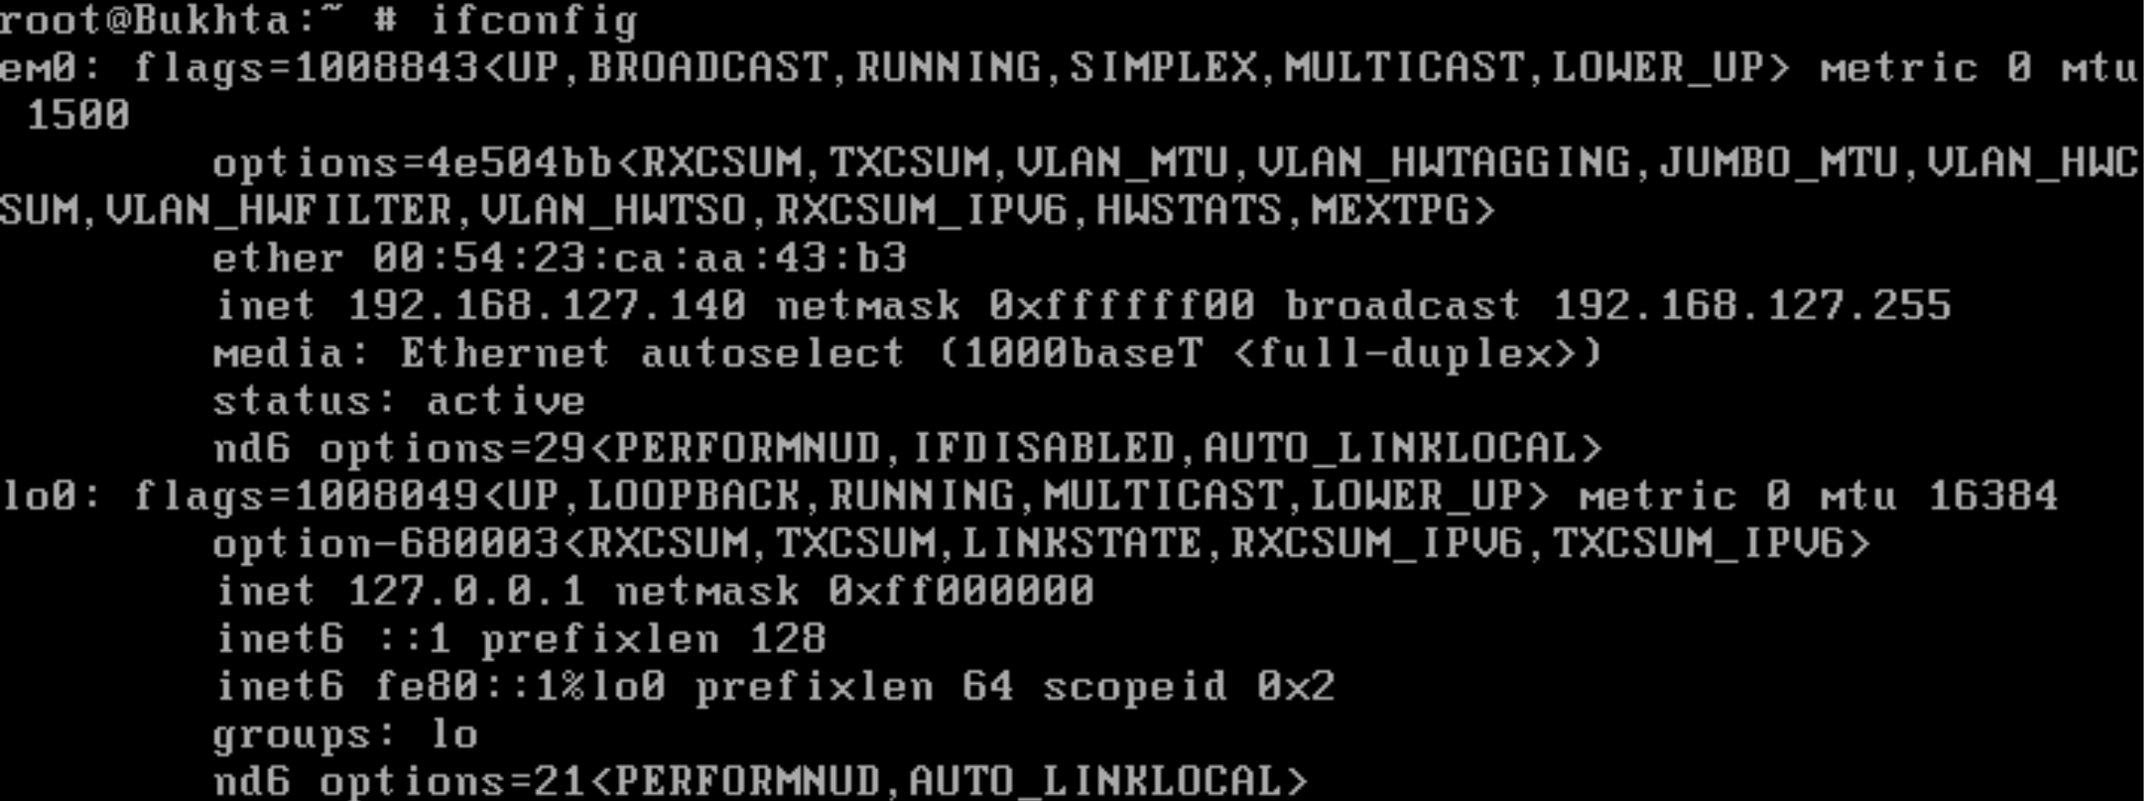

Рисунок 4 – перевірка IP адреси

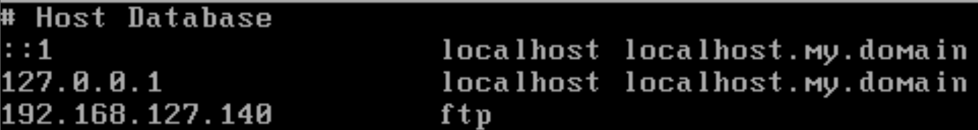

Рисунок 5 – файл /etc/hosts

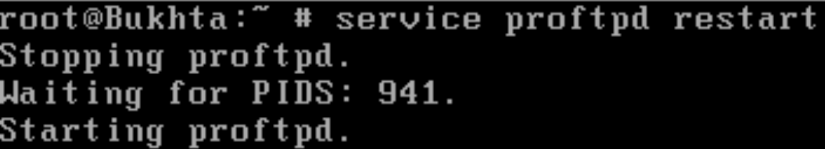

Рисунок 6 – перевірка працездатності серверу

**ВИСНОВОК**

Під час вивчення та конфігурування серверу ProFTPD для забезпечення передачі файлів по мережі було успішно здобуто важливі навички у роботі з FTP-протоколом. Особлива увага була приділена настроюванню анонімного доступу та віртуальних FTP-серверів, що дозволяє забезпечити ефективну та безпечну обмін файлами в мережевому середовищі.